Прізвище: Дробко

Ім’я: Володимир

Група: КНС-13

Дата прийняття роботи

у системі Git: ХХ.05.2017

Дисципліна: Методи нечіткої логіки та еволюційні алгоритми при автоматизованому проектуванні

Перевірив: Кривий Р.З.

**Звіт до лабораторної роботи № 2**

**«Методи еволюційного пошуку»**

**МЕТА РОБОТИ**

Ознайомитися з основними теоретичними відомостями за темою роботи.

Вивчити роботу функції ga пакету Matlab.

**КОРОТКІ ТЕОРЕТИЧНІ ВІДОМОСТІ**

MATLAB — пакет прикладних програм для числового аналізу, а також мова програмування, що використовується в даному пакеті. Система створена компанією The MathWorks і є зручним засобом для роботи з математичними матрицями, малювання функцій, роботи з алгоритмами, створення робочих оболонок (user interfaces) з програмами в інших мовах програмування. Хоча цей продукт спеціалізується на чисельному обчисленні, спеціальні інструментальні засоби працюють з програмним забезпеченням Maple, що робить його повноцінною системою для роботи з алгеброю.

**Загальна характеристика генетичних алгоритмів**

Генети́чний алгори́тм — це еволюційний алгоритм пошуку, що використовується для вирішення задач оптимізації і моделювання шляхом послідовного підбору, комбінування і варіації шуканих параметрів з використанням механізмів, що нагадують біологічну еволюцію.

Особливістю генетичного алгоритму є акцент на використання оператора «схрещення», який виконує операцію рекомбінацію рішень-кандидатів, роль якої аналогічна ролі схрещення в живій природі.

Задача кодується таким чином, щоб її вирішення могло бути представлено в вигляді масиву подібного до інформації складу хромосоми. Цей масив часто називають саме так «хромосома». Випадковим чином в масиві створюється деяка кількість початкових елементів «осіб», або початкова популяція. Особи оцінюються з використанням функції пристосування, в результаті якої кожній особі присвоюється певне значення пристосованості, яке визначає можливість виживання особи. Після цього з використанням отриманих значень пристосованості вибираються особи, допущені до схрещення (селекція). До осіб застосовується «генетичні оператори» (в більшості випадків це оператор схрещення (crossover) і оператор мутації (mutation)), створюючи таким чином наступне покоління осіб. Особи наступного покоління також оцінюються застосуванням генетичних операторів і виконується селекція і мутація. Так моделюється еволюційний процес, що продовжується декілька життєвих циклів (поколінь), поки не буде виконано критерій зупинки алгоритму. Таким критерієм може бути:

* знаходження глобального, або надоптимального вирішення;
* вичерпання числа поколінь, що відпущені на еволюцію;
* вичерпання часу, відпущеного на еволюцію.

Генетичні алгоритми можуть використати для пошуку рішень в дуже великих і важких просторах пошуку.

**ІНДИВІДУАЛЬНЕ ЗАВДАННЯ**

Розробити за допомогою пакету Matlab програмне забезпечення, що реалізує 2 методи еволюційного пошуку. Основні еволюційні оператори для реалізації еволюційних методів обрати з таблиці 1 відповідно до варіанту.

*Таблиця 1*

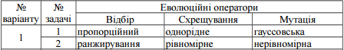



В якості тестових функцій було обрано:

* y=2*x^2+8*x-6;
* y = ( x^2 - 1 );

$f\left(x\right)=\sum_{i=1}^{n}{x_{i}^{2}}$

$f\left(x\right)=\sum_{i=1}^{n}{ix_{i}^{2}}$

$f\left(x\right)=\sum_{i=1}^{n-1}{(100*{\left(x_{i+1}-x_{i}^{2}\right)}^{2}+{\left(x_{i}-1\right)}^{2})}$

**Результат виконання лабораторного завдання.**

**Завдання № 1**

Відбір – пропорційний

Схрещування – одноточечне

Мутація – гауссовська

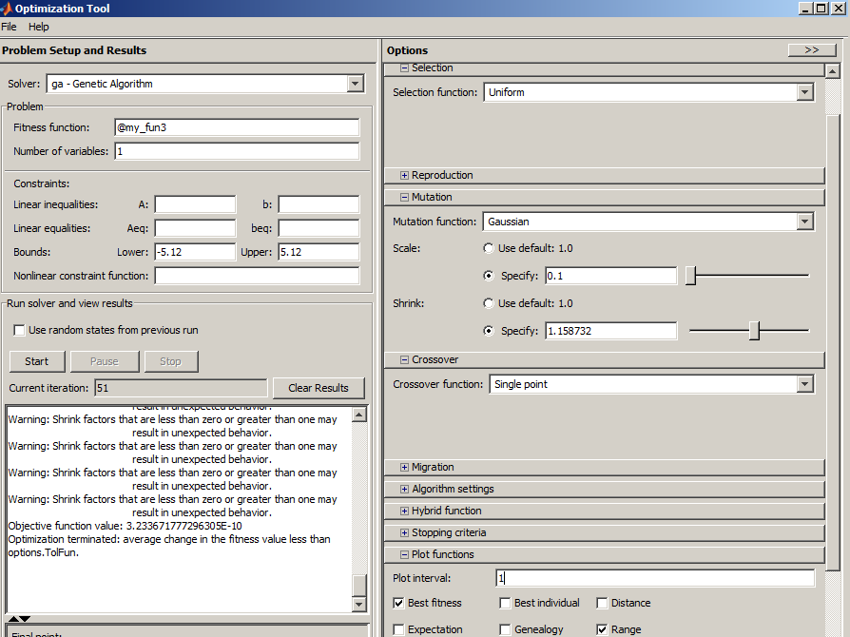

Рис. 1 Налаштування для першого завдання

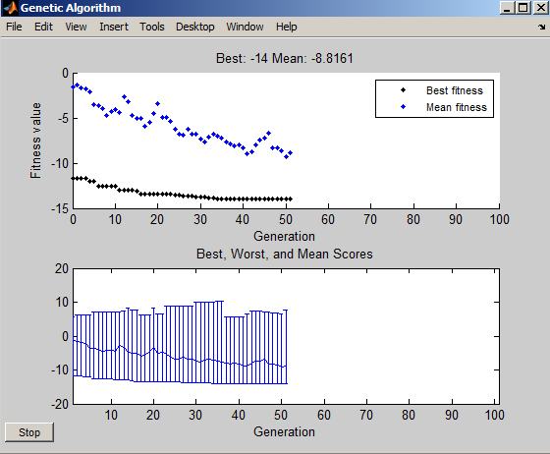

Рис. 2 Результат функції № 1

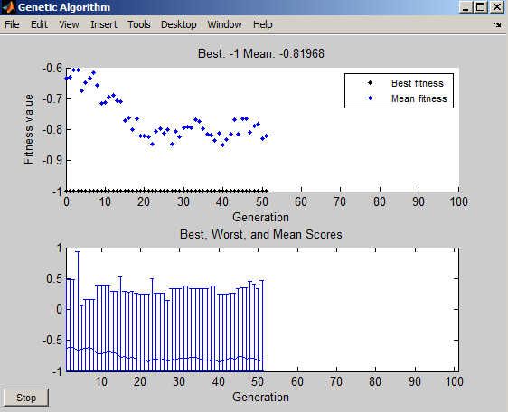

Рис. 3 Результат функції № 2

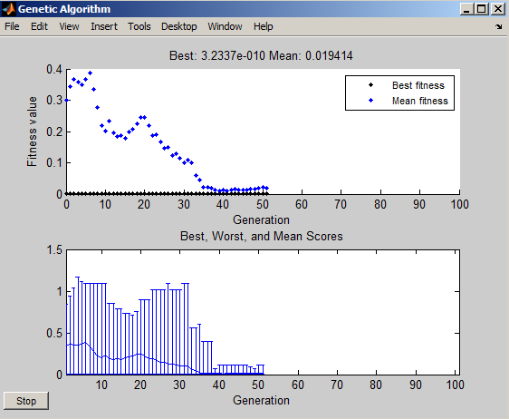

Рис. 4 Результат функції № 3

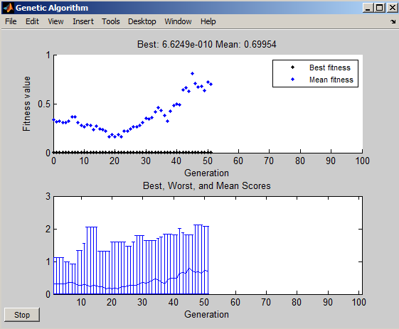

Рис. 5 Результат функції № 4

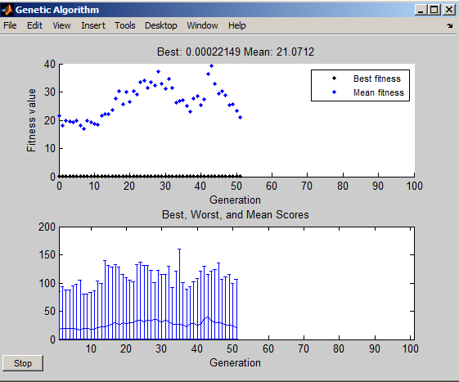

Рис. 6 Результат функції № 5

**Завдання № 2**

Відбір – ранжування

Схрещування – рівномірне

Мутація – випадкова

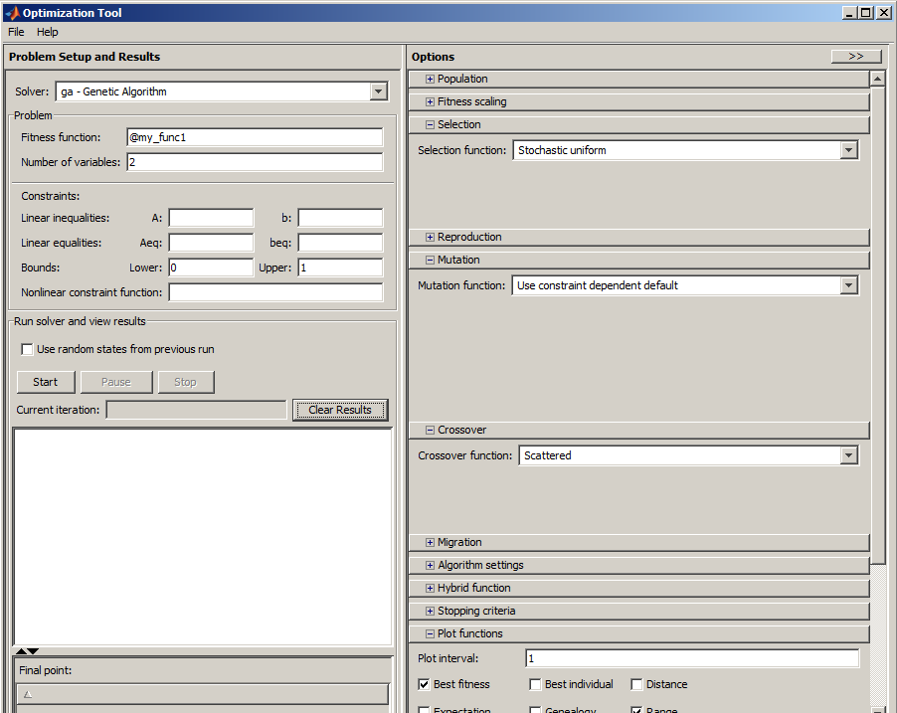

Рис. 7 Налаштування для другого завдання

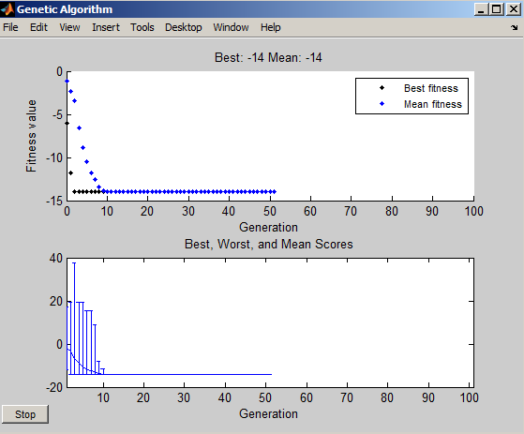

Рис. 8 Результат функції № 1

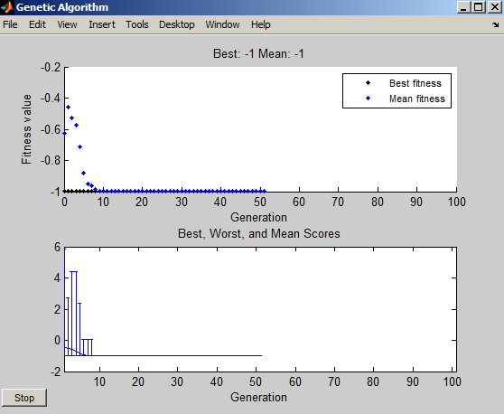

Рис. 9 Результат функції № 2

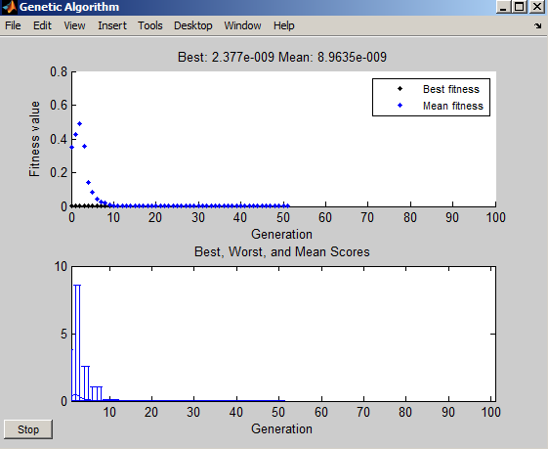

Рис. 10 Результат функції № 3

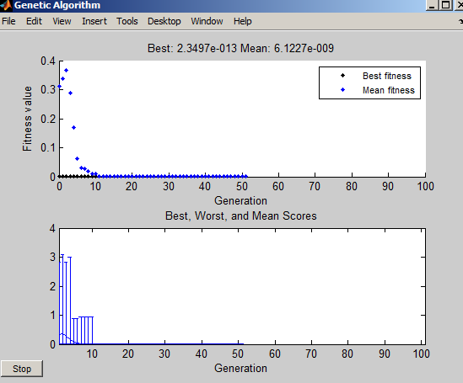

Рис. 11 Результат функції № 4

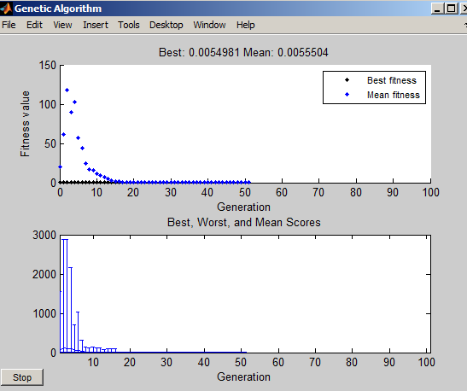

Рис. 12 Результат функції № 5

**Висновки.**

Під час виконання лабораторної роботи ознайомився з теоретичними відомостями про загальні характеристики генетичних алгоритмів та про роботу з ними в Matlab. Та ознайомився з роботою ga в Matlab.